JULEGAVETIPS FRA LG
– ÅRETS ØNSKELISTE MED HARDE PAKKER SOM PASSER FOR ENHVER

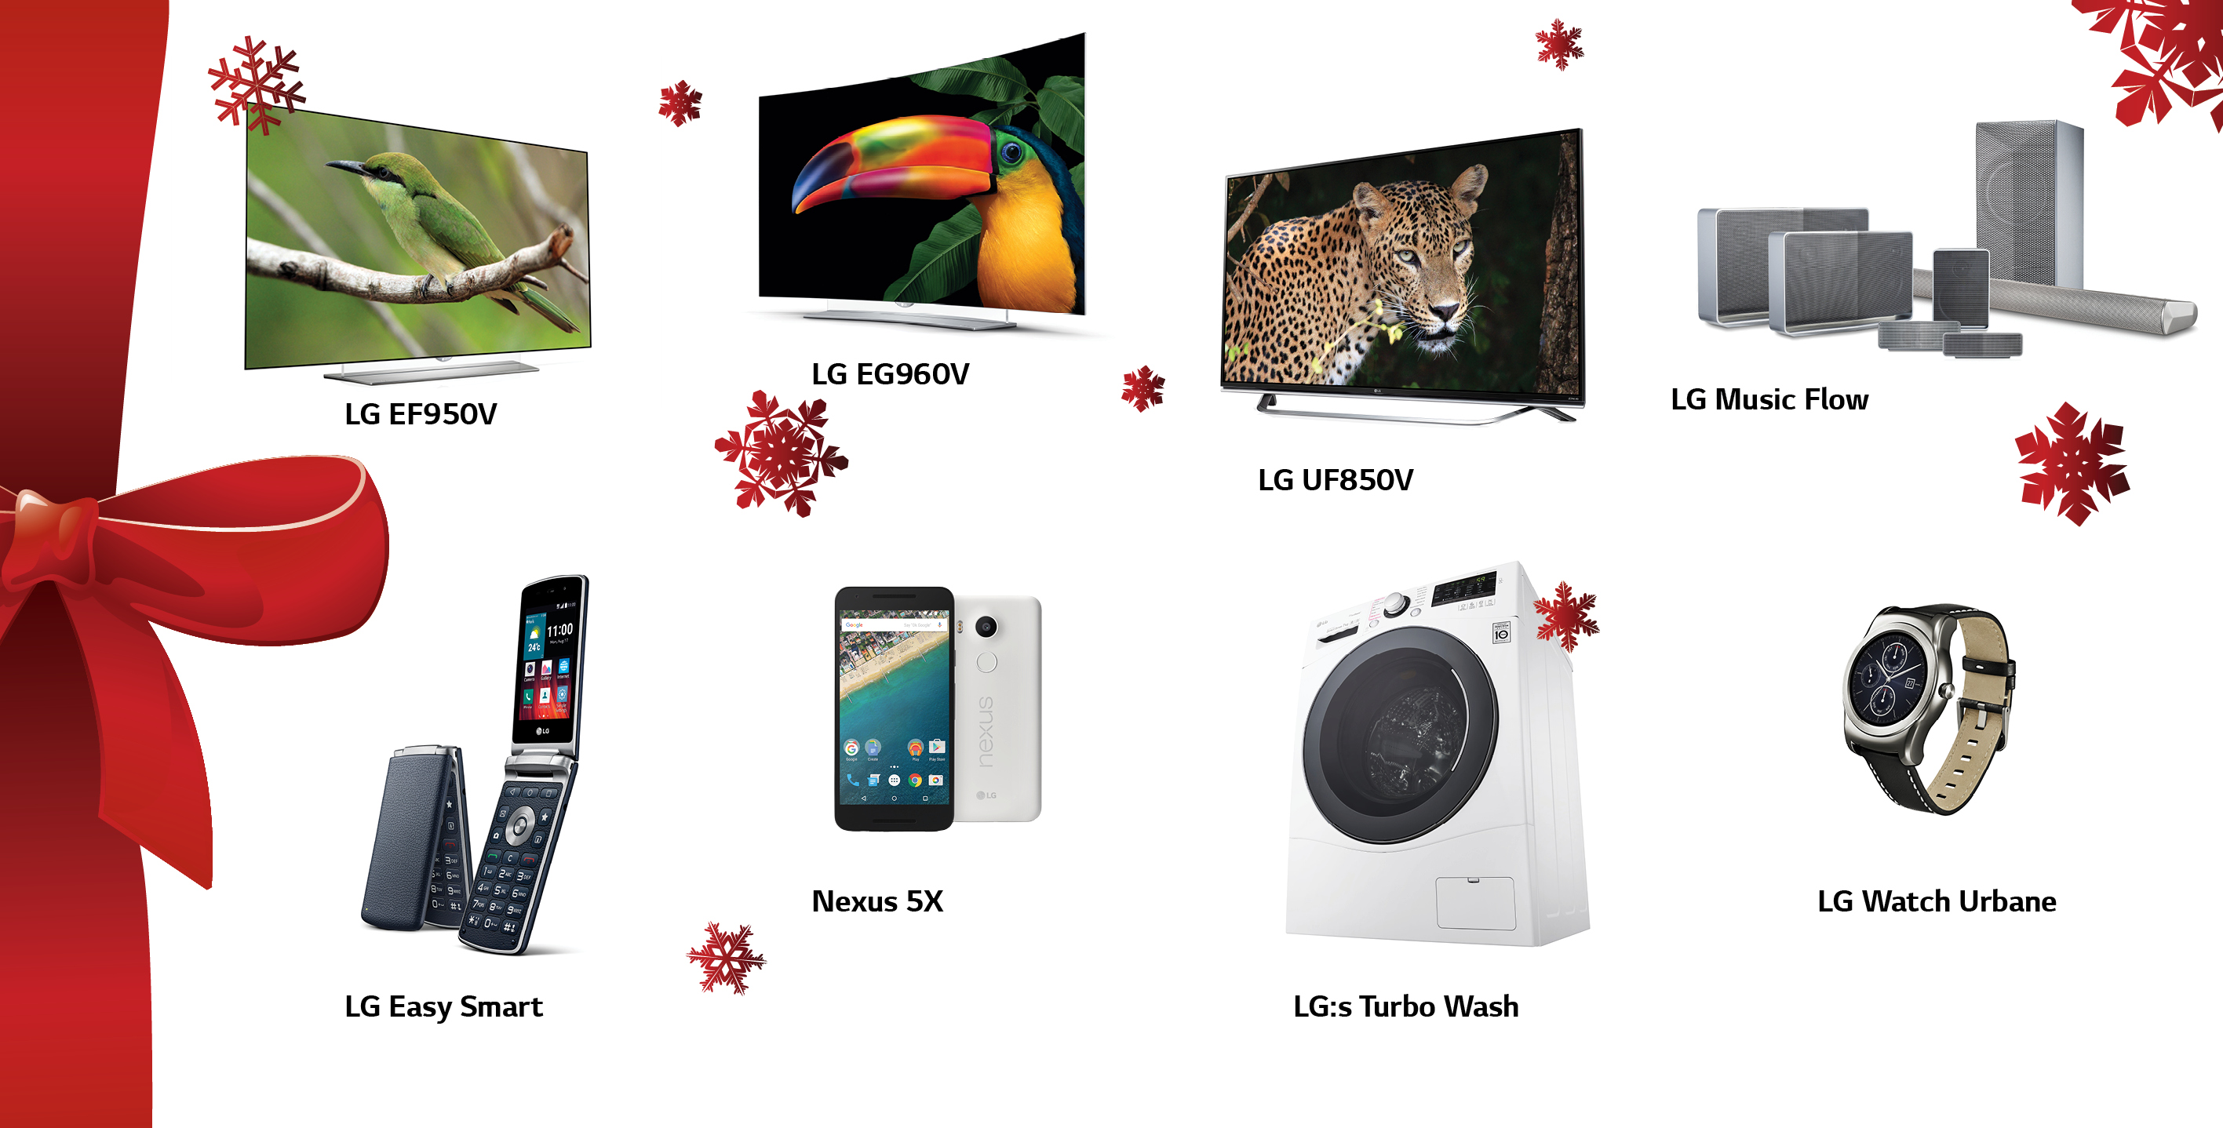
– Her kommer årets julegavetips fra LG som blant annet inneholder verdens beste TV, Europas beste kameramobil, den perfekte mobilen for de over 60 år, samt smarte høyttalere for musikkelskerne.

Oslo, 27. oktober, 2015 – LG Electronics gir deg tips om de beste julegavene til å legge under treet. På listen finner man noe for enhver, både for stilbevisste gadget-fantaster, Android-entusiaster, fotointeresserte, musikkelskere, hjemmekinoentusiaster, småbarnsforeldre i tidsklemmen og pensjonister som er nysgjerrig på nymotens teknologi.

4K OLED-TV – buet og flat: OLED har lenge vært en uoppnåelig drøm med fantastiske bildekvalitet. Nå er teknologien endelig tilgjengelig for folk flest, med flere ulike modeller tilgjengelig på markedet. For hjemmekinoentusiasten som ønsker en best mulig TV-opplevelse, finnes LG sin 4K OLED TV nå i både buet (55/65EG960V) og flat (55/65EF950V) versjon. Les gjerne mer her.

4K LCD-TV – oppfølgeren til fjorårets bestselger: LG UF850V er navnet på oppfølgeren til fjorårets bestselger 4K LCD-TV fra LG. Modellen er et godt gavevalg til de som ønsker seg en oppdatering i stuen i form av en 4K TV med fantastisk bildekvalitet til en overkommelig pris, samt LG sitt prisbelønte Smart-TV-system, webOS. Les gjerne mer her.

LG Easy Smart – den sammenleggbare smarttelefonen: LG Easy Smart er den perfekte julegaven for de over 60 år. Den nye 4G mobilen kombinerer fordelene fra en tradisjonell sammenleggbar mobiltelefon, med alle funksjonene og appene du finner i en Android smarttelefon med berøringsskjerm. Les gjerne mer her.

LG G4 – lekker smarttelefon i skinn med fantastisk kamera:
For den fotointeresserte er smarttelefonen LG G4 den perfekte julegaven. Smarttelefonen har blitt kåret til årets kameramobil av både Lyd og Bilde og EISA. Den har lekkert design med bakside i ekte skinn slik at du kan matche med annet tilbehør. Les gjerne mer her.

Nexus 5X – første smarttelefon med Android Marshmallow 6.0: Til Android-entusiasten er Nexus 5X en ypperlig julegave. Smarttelefonen kommer med nye Android Marshmallow 6.0 og er LG og Google sitt nyeste samarbeid – det beste fra to verdener. Les gjerne mer her.

Watch Urbane – moteriktig smartklokke til Android og iPhone: Wearables øker i popularitet og utvalget i smartklokker er i stadig vekst. Den stilbevisste vil sette pris på det moteriktige designet på LGs nyeste smartklokke, Watch Urbane, som fungerer sammen med både Android og iPhone. Den stilrene smartklokken har allerede mottatt en rekke priser og utmerkelser. Les gjerne mer her.

Music Flow – trådløse høyttalere for flere rom med støtte for Google Cast: Hvem vil vel ikke ha musikk i alle rom? Nettverkshøyttalere har blitt en populær produktkategori de siste årene. LG sitt bidrag til kategorien heter Music Flow og har en rekke smarte funksjoner, blant annet støtte for Google Cast, ekstra stabil nettverksoppkobling og en brukervennlig smarttelefon-app for styring av alle produktene. Music Flow finnes i alle størrelser fra små høyttalere til store lydplanker som kan kobles til TV. Kjøp en eller to som julegave og bygg senere på med flere dersom behov. Les gjerne mer her.

LG Turbo Wash – vask klærne rene på 59 minutter: Bruk 30 minutter ekstra på familien istedenfor på klesvask ved hjelp av den smarte og raske teknologien Turbo Wash. Med Turbo Wash kan du vaske rent på mindre enn en time. Det betyr at LG sine vaskemaskiner har opptil 30 minutter raskere program enn en tradisjonell vaskemaskin. Noe som gir deg mulighet til å bruke mer tid på barna, trening eller andre fritidsaktiviteter. Turbo Wash-teknologien finnes i vaskemaskinmodellene FH4A8TDS2, FH4A8QDS2 og FH4U2TDN1. Les gjerne her.

Pris, tilgjengelighet og høyoppløselige bilder:
- LG EG960V, tilgjengelig i butikk siden juli til en veiledende pris på 43 999 kr for 55 tommer, samt 65 999 kr for 65 tommer. Høyoppløselige bilder finnes her.
- LG EF950V i 65 og 55 tommer vil bli tilgjengelig i oktober, til samme veiledende pris som ovenfor. Høyoppløselige bilder finnes her.
- LG UF850V er tilgjengelig i størrelsene 49, 55, 60 og 65 tommer til veiledende pris mellom 15 999-26 999 kroner. Høyoppløselige bilder finnes her.
- LG Easy Smart vil være tilgjengelig i Norge i november, til en veiledende pris på 1890 kr. Høyoppløselige bilder finnes her.
- LG G4 vil være tilgjengelig i Norge til en veiledende pris på 5 999 kr for 32GB-versjonen i skinn. Høyoppløselige bilder finnes her.
- Nexus 5X vil være tilgjengelig i Norge i november til en veiledende pris på 4 190 kr for 16GB-versjonen og 4 690 kr for 32GB. Høyoppløselige bilder finnes her.
- LG Watch Urbane vil være tilgjengelig til en veiledende pris på 3 490 kroner.
Høyoppløselige bilder finnes her.
- Flere ulike modeller i LG Music Flow-familien er nå tilgjengelig. Priser fra ca. 1000 kr for den minste høyttaleren opp til ca. 9 500 kr for de nyeste lydplankene. Høyoppløselige bilder finnes her.
- LG sine Turbo Wash-vaskemaskiner er nå tilgjengelige fra ca. 6 990 kr. Høyoppløselige bilder finnes her.

###

Om LG Electronics
LG Electronics, Inc. (KSE: 066570.KS) er en av verdens største leverandører og en innovatør innenfor hjemmeelektronikk, hvitevarer og mobil kommunikasjon med over 87 000 ansatte fordelt på 113 kontor verden rundt. LG oppnådde en global omsetning på USD 53,10 milliarder for 2013. LG består av fem forretningsområder - Home Entertainment, Mobile Communications, Home Appliance, Air Conditioning & Energy Solution og Vehicle Components – og er en av verdens største produsenter av flat-tv, audio- og videoprodukter, mobiltelefoner, klimaanlegg, vaskemaskiner og kjøleskap. Siden oktober 1999 har LG Electronics også vært representert i Norden. Den nordiske omsetningen hadde en oppgang i 2013 til nær 2 milliarder NOK. For mer informasjon besøk http://www.lg.com

For mer informasjon, vennligst kontakt:

LG-One
Gambit Hill+Knowlton (LG sitt PR-byrå)
Tel: +47 220 48 200
E-post: LG-OneNorway@lg-one.com

